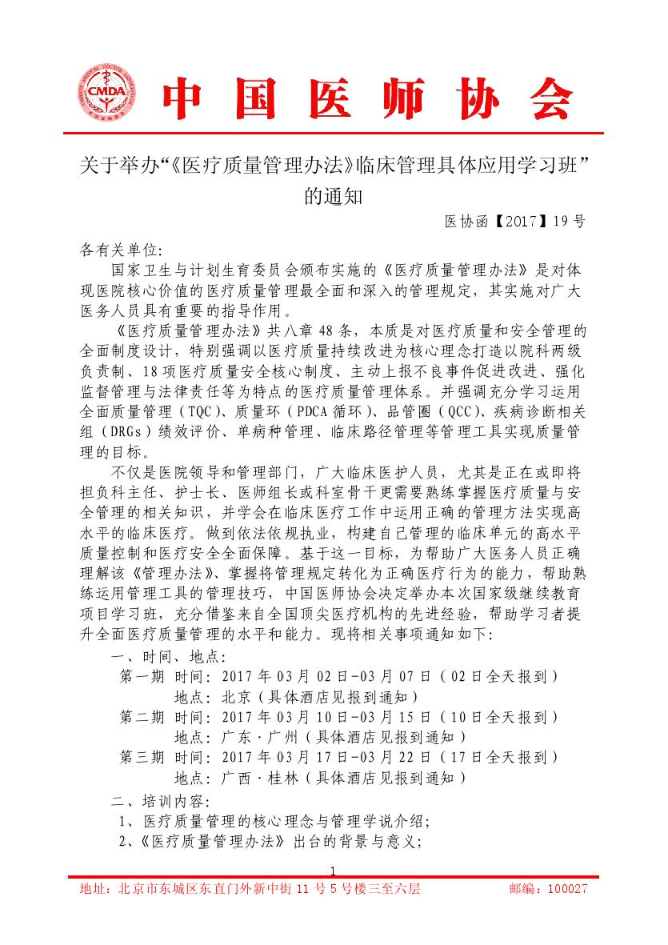

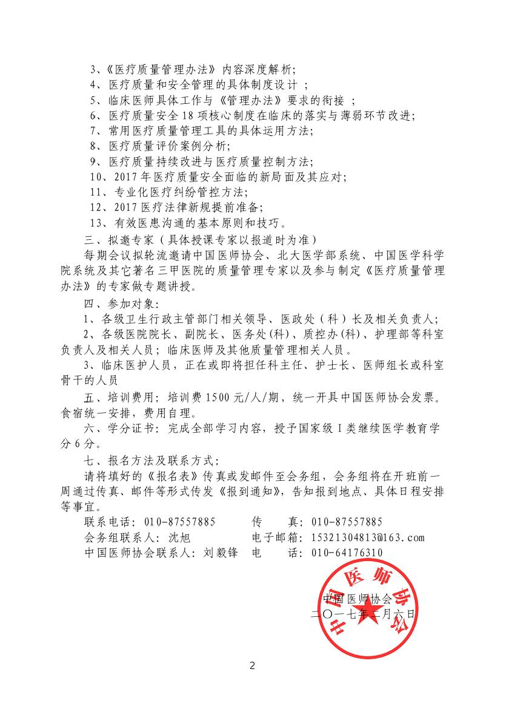

**附件一：报名表**

**《医疗质量管理办法》临床管理具体应用学习班报名回执表**

经研究，我单位选派下列同志参加学习：

|  |  |  |  |  |  |
| --- | --- | --- | --- | --- | --- |
| 单位名称 |  | | | 参加地点： | |
| 联 系 人 |  | | 电话/手机 |  | |
| 姓 名 | 性别 | 职务或职称 | 电话 | 手机 | 邮箱 |
|  |  |  |  |  |  |
|  |  |  |  |  |  |
|  |  |  |  |  |  |
|  |  |  |  |  |  |
|  |  |  |  |  |  |
|  |  |  |  |  |  |
|  |  |  |  |  |  |
|  |  |  |  |  |  |
|  |  |  |  |  |  |
|  |  |  |  |  |  |
| 住宿预订 | 〔 〕标准间合住 〔 〕标准间单住 | | | | |
| 备 注 |  | | | | |

注：此表复制有效。沈旭 13401024178 填写好传真至：010-87557885